Инструкция пользователю по программному продукту «Выгрузка данных 1С в систему Forecast NOW!»
Оглавление
Общая информация 2
Интерфейс 2
Закладка «Выгрузка» 2
Закладка «Отборы» 5
Закладка «Настройка утилиты» 6
РЕКОМЕНДАЦИИ 7
Для Управление торговлей 10.3, Управление торговлей для Украины 2.3 7

Общая информация
Продукт «Выгрузка данных 1С в систему Forecast NOW!» представляет собой внешнюю обработку 1С, которая не требует изменения конфигурации 1С для своей работы.
Обработка работает на релизах платформ 8.2 и 8.3 (рекомендуется перейти на 8.3 если у вас 8.2), а также отдельная версия для 1С 7.7.
Обработка выполняет выгрузку номенклатуры и истории продаж за период в формате необходимом для загрузки в Forecast NOW!.
Запуск обработки возможен как в ручном так и в автоматическом режиме. Автоматический режим возможен только для конфигураций, которые поддерживают запуск внешних обработок в фоновом режиме по расписанию (УТ11, ERP2.0, УНФ и т.п.).
В конфигурациях в которых запуск внешних обработок в фоновом режиме не доступен, настройки автозапуска не будут доступны.

Интерфейс
Интерфейс программы состоит из нескольких закладок с соответствующими настройками.
В зависимости от версии вашей 1С, интерфейс может незначительно отличаться.

Закладка «Выгрузка»
Здесь указываются основные настройки выгрузки.
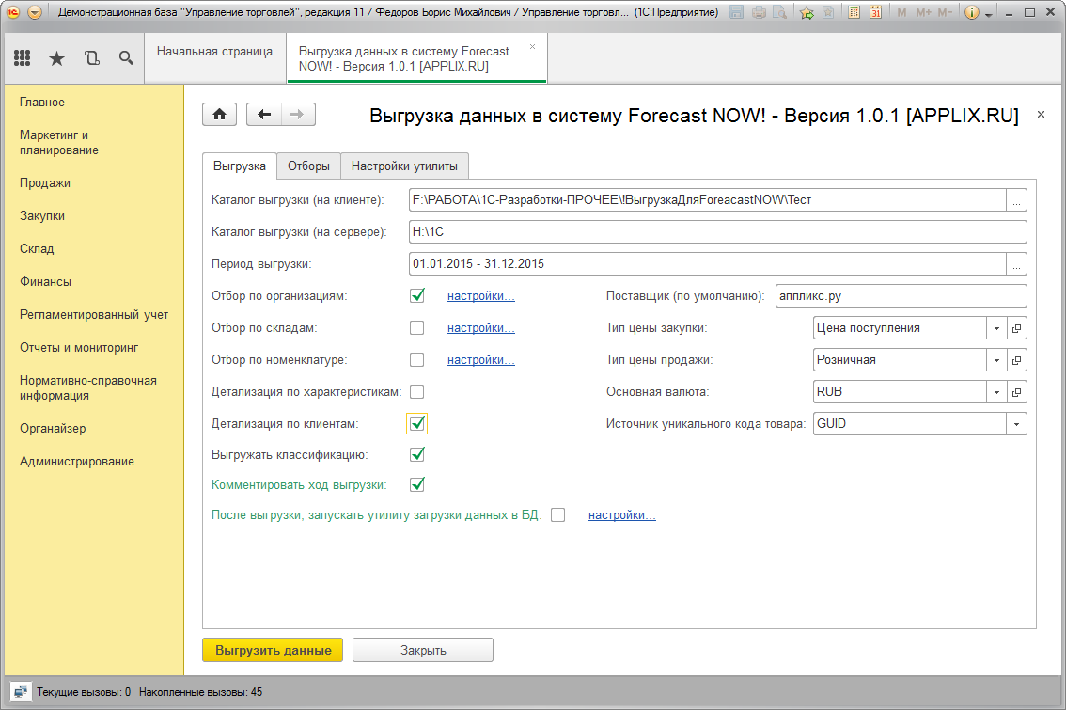
* Каталог выгрузки (на клиенте) – каталог куда будут выгружаться данные при ручной выгрузке.
Каталог выгрузки (на сервере) – каталог куда будут выгружаться данные при автоматической выгрузке.
Период выгрузки – период отбора данных для выгрузки. Если не установлен то будут выгружаться данные за весь период ведения учета.
Отбор по организации – если установлен то данные будут выгружаться только по организациям указанным в настройках отбора. Иначе – по всем организациям.
Отбор по складам – если установлен то данные будут выгружаться только по складам указанным в настройках отбора. Иначе – по всем складам.
Отбор по номенклатуре – если установлен то данные будут выгружаться только по товарам указанным в настройках отбора. Иначе – по всем товарам.
* Поставщик по умолчанию – выгружается в случае если не удалось определить поставщика товара.
* Тип цены закупки – тип цены по которой определяется закупочная цена товара, если не удалось получить цену из документа закупки.
* Тип цены продажи – тип цены по которой определяется продажная цена товара, если не удалось получить цену из документа продажи.
* Основная валюта – в эту валюту конвертируются все выгружаемые цены, на момент движения товара.
Детализация по комплектующим – если установлен то при выгрузке продажи комплектов, в выгрузку попадают комплектующие, а не комплекты.
Детализация по характеристикам – если установлен то данные выгружаются в разрезе характеристик.
Детализация по клиентам – если установлен то продажи выгружаются в разрезе клиентов.
Источник уникального кода товара – указывает откуда брать код товара (Уникальный идентификатор, Код, Артикул и т.п.). При детализации по характеристикам, поле недоступно, в этом случае в качестве кода всегда выгружается уникальный идентификатор (GUID).
Выгружать классификацию – если установлен, то программа выгружает список номенклатуры и движения, иначе – выгружаются только движения.
Комментировать ход выгрузки– если установлен, то программа выводит в окно сообщений информацию о каждом шаге выгрузки в детализации по времени. По окончанию выгрузки выводится статистика выгрузки. На рисунке ниже показан пример детализации хода выгрузки
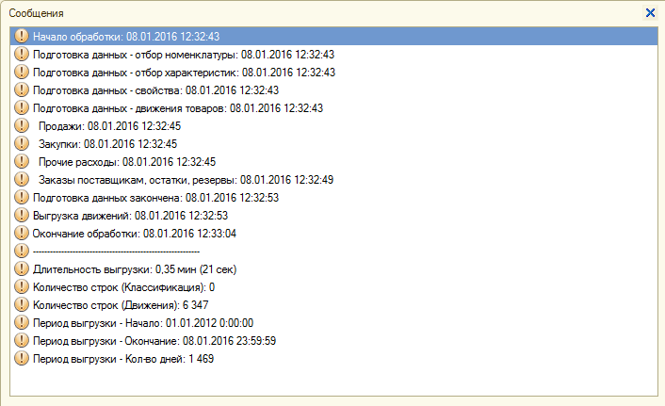
После выгрузки, запускать утилиту загрузки данных в БД – если установлен, то после выгрузки, обработка запустит программу прямой загрузки данных в БД Forecast NOW!. При установленном флаге необходимо указать «Настройки утилиты»
* Отмечены поля обязательные к заполнению

Закладка «Отборы»
Здесь устанавливаются фильтры по организациям, складам и товарам.
На каждой закладке нужно заполнить таблицу соответствующими данными по которым нужно граничить выгрузку.
В фильтрах можно указывать как группы так и элементы.
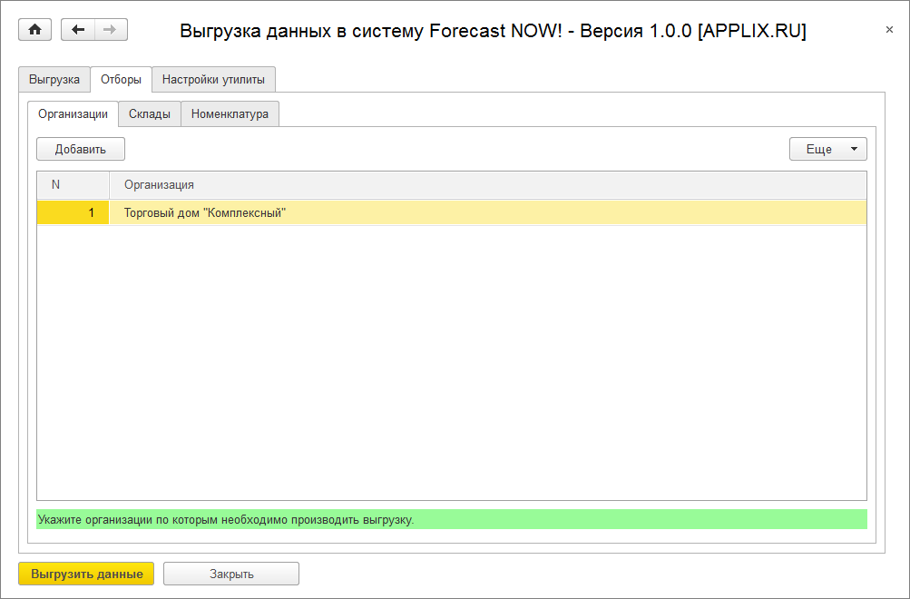

Закладка «Настройка утилиты»
Настройки запуска утилиты прямой загрузки данных в БД Forecast NOW!
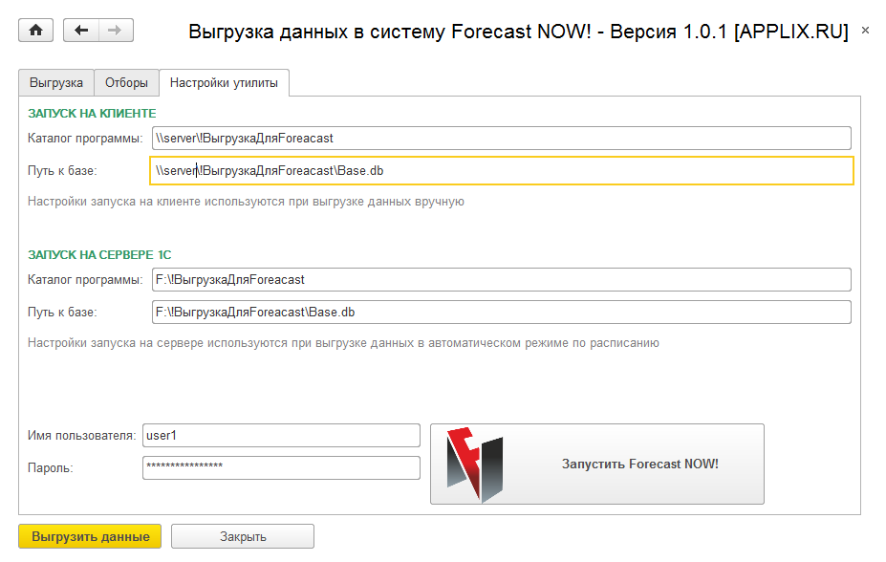
Группа «ЗАПУСК НА КЛИЕНТЕ» содержит настройки запуска утилиты при выгрузке вручную.
Путь к программе с компьютера пользователя.

Группа «ЗАПУСК НА СЕРВЕРЕ» содержит настройки запуска при автоматическом запуске.
Настройки этой группы доступны НЕ НА ВСЕХ конфигурациях.
Путь к программе на сервере 1С.

Имя пользователя, Пароль, «Запустить Forecast NOW!» - параметры и команда запуска приложения Forecast NOW!

РЕКОМЕНДАЦИИ

Для Управление торговлей 10.3, Управление торговлей для Украины 2.3
Для корректного расчета остатков на складах, в учетной политике должен быть включен флаг